- Гипотеза де Бройля. Формула волн де Бройля.
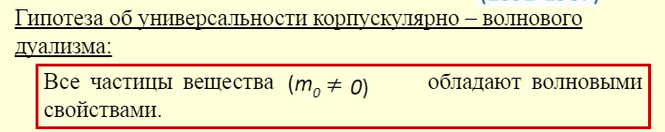

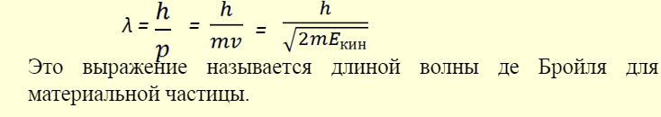
- Опытное обоснование дуализма материи:
А) опыт Дэвиссона-Джермера
Полученные Дэвиссоном и Джермером результаты весьма убедительно подтверждают гипотезу де Бройля. В теоретическом отношении, как мы видели, анализ дифракции дебройлевских волн полностью совпадает с дифракцией рентгеновского излучения.​
Б) опыты Томсона и Тартаковского
Опыт, подтвердивший волновые свойства материальных частиц
В) опыты Штерна и Эстермана
Наблюдали дифракцию атомных и молекулярных пучков
Г) опыты Бибермана, Сушкина, Фабриканта
при прохождении через дифрагирующую систему отдельных электронов поодиночке (такие электроны ведут себя абсолютно независимо друг от друга) через относительно большие промежутки времени при достаточной продолжительности опыта возникает дифракционная картина, в точности совпадающая с той, которую дают потоки с интенсивностью в десятки миллионов электронов
Д) опыт Йёнсона
Наиболее наглядные экспериментальные результаты, подтверждающие волновую природу электронов
- Свойства волн де Бройля. Физический смысл волн
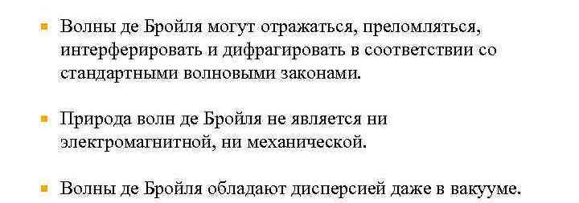
Волна де Бройля – это математическая модель, описывающая поведение электронов в соответствующих условиях.
- Дать понятие микрочастиц, в чем их отличие от макрочастиц
Микрочастицами называются элементарные частицы, а также сложные частицы, образованные из сравнительно небольшого числа элементарных частиц.​
Микрочастица сочетает в себе свойства и частицы и волны, однако это не (классическая) волна т. к. всегда неделима, представляет собой всегда единое целое. Классическую волну можно делить на части;​

Поведение микрочастиц существенно зависят от численного значения постоянной Планка. Макрочастицы имеют настолько большую массу, что значение постоянной Планка не влияет на их поведение, квантовая механика переходит в классическую. Для макрочастиц вероятность проскока сквозь потенциальный барьер настолько мала, что не имеет никакого практического значения.
- Объяснить необходимость введения соотношений неопределенностей Гейзенберга
Соотношения неопределенностей являются квантовыми ограничениями применимости понятий классической механики к микрообъектам. ​
- Примеры применения соотношения неопределенности
Невозможность одновременного точного определения координаты и составляющей импульса не связано с несовершенством методов измерения или несовершенством измерительных приборов, а является следствием двойственной корпускулярно-волновой природы микрообъектов, отражением их объективных свойств.
- Следствия из применения соотношений неопределенностей для импульсов и координат.
- При каких условиях соотношения неопределенностей не влияют на результаты исследований механического движения
Для макрочастиц, а также микрочастиц, движущихся в макроскопической области пространства, соотношения неопределенностей не вносят ограничения в возможность применять понятия координаты и скорости одновременно.​

- Следствие из применения соотношений неопределенностей для движения электрона в атоме.
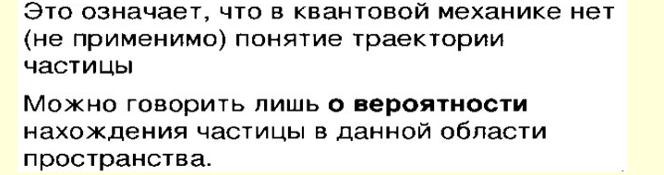
- Объясните с помощью соотношений неопределенностей устойчивочть атома
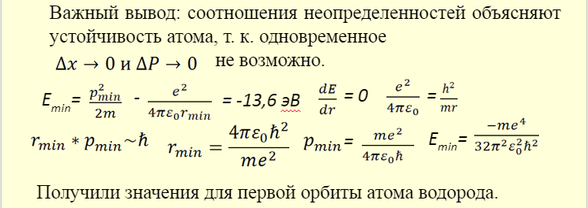
- Смысл соотношения неопределенности и энергии
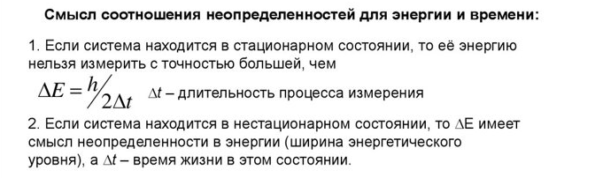

- Указать границы применимости понятий классической механики
Соотношения неопределенностей являются квантовыми ограничениями применимости понятий классической механики к микрообъектам.
- Особенность измерений в микромире
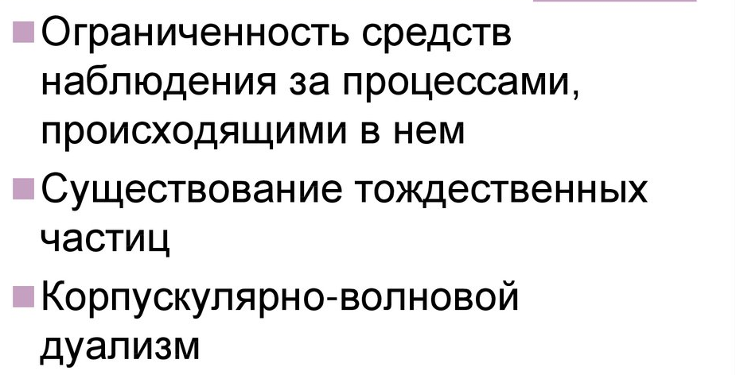
- Дать понятие волновой функции, её физический смысл и значение
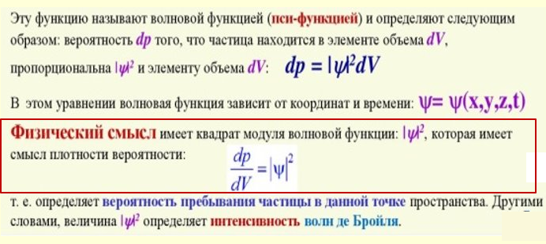
- Какие ограничительные условия накладываются на волновую функцию
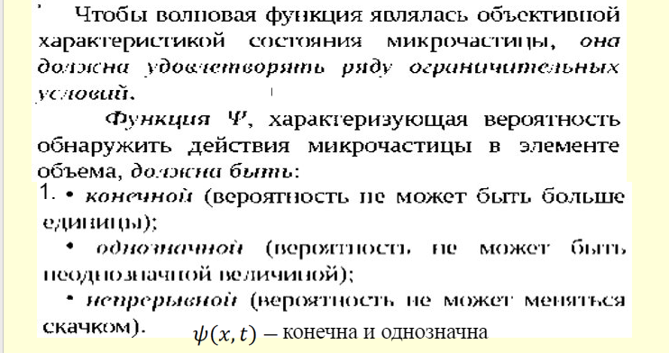
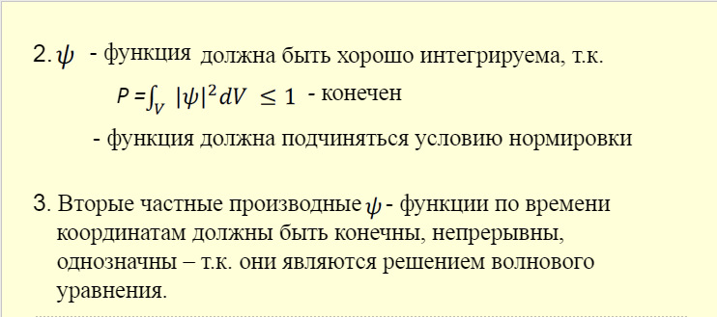

- Физический смысл нормировки волновой функции
физический смысл имеет не сама ψ-функция, а квадрат её модуля, которым определяется интенсивность волн де​ Бройля.

- Временное уравнение Шредингера, условия его применение, его значение
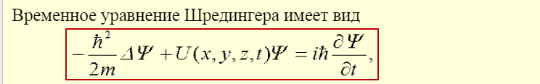
Уравнение Шрёдингера предназначено для частиц без спина, движущихся со скоростями много меньшими скорости света
- Стационарное уравнение Шредингера, условия его применения
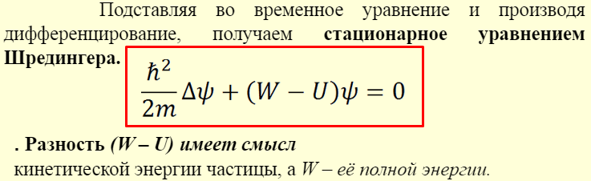
- Принцип соответствия Бора
принцип соответствия Бора проявляется в том, что совпадают обе частоты — квантовая (при переходах между высоковозбужденными состояниями) и классическая.
- Проявление принципа причинности в квантовой механике
